Докер

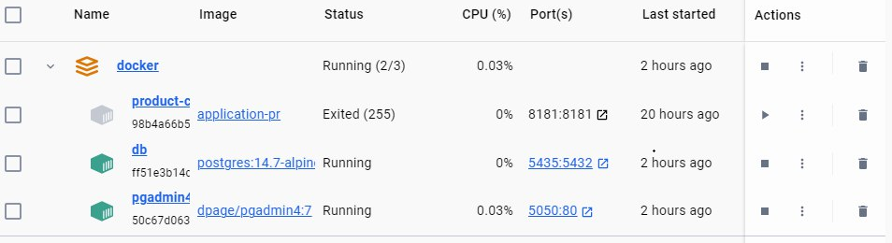

Скрины из Postman

1 файл http://localhost:8181/corporate-settlement-account/create

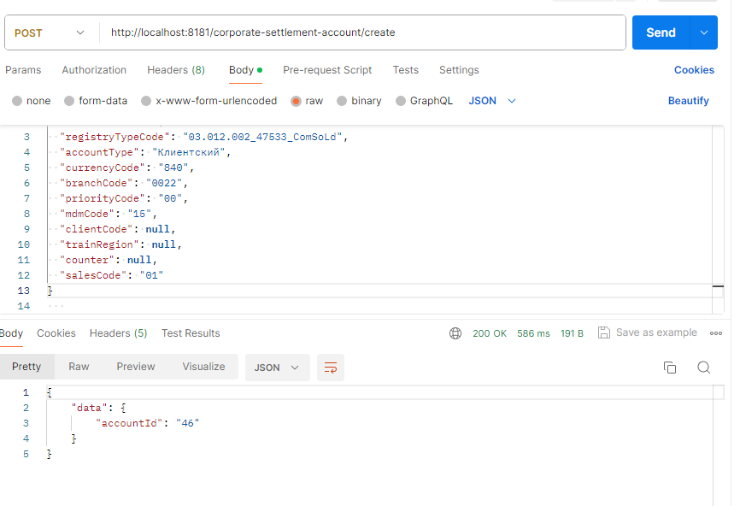

2 файл http://localhost:8181/corporate-settlement-instance/create

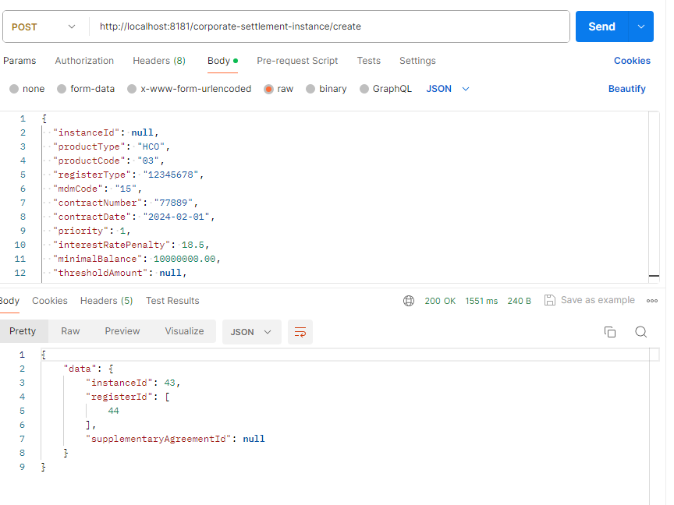

3 файл http://localhost:8181/corporate-settlement-instance/create

